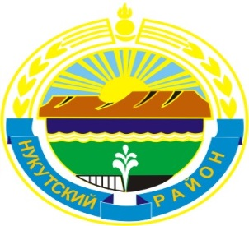
проект

Муниципальное образование «Нукутский район»

ДУМА МУНИЦИПАЛЬНОГО ОБРАЗОВАНИЯ
«НУКУТСКИЙ РАЙОН»

Седьмой созыв

РЕШЕНИЕ
__апреля 2021 года № п.Новонукутский

О признании недействующим пункта 15
таблицы приложения 1 к решению Думы МО «Нукутский район»
от 25 декабря 2009 года № 72 «Об установлении коэффициентов,
применяемых к размеру арендной платы за использование земельных
участков, государственная собственность на которые
не разграничена,расположенных на территории
муниципального образования «Нукутский район»

На основании решения Иркутского областного суда от 27 января 2021 г.о признании недействующим пункта (строки) 15 таблицы приложения 1 «Коэффициенты применяемые к размеру арендной платы за использование земельных участков, государственная собственность на которые не разграничена, расположенных на территории муниципального образования «Нукутский район»» к решению Думы муниципального образования «Нукутский район» от 25 декабря 2009 года № 72 «Об установлении коэффициентов, применяемых к размеру арендной платы за использование земельных участков, государственная собственность на которые не разграничена, расположенных на территории муниципального образования «Нукутский район», руководствуясь ст. 25 Устава муниципального образования «Нукутский район», Дума

РЕШИЛА:

- Признать недействующим с 27 февраля 2021 г. пункт (строку) 15 таблицы приложения 1 «Коэффициенты применяемые к размеру арендной платы за использование земельных участков, государственная собственность на которые не разграничена, расположенных на территории муниципального образования «Нукутский район»» к решению Думы муниципального образования «Нукутский район» от 25 декабря 2009 года № 72 «Об установлении коэффициентов, применяемых к размеру арендной платы за использование земельных участков, государственная собственность на которые не разграничена, расположенных на территории муниципального образования «Нукутский район» (в редакции решений от 5сентября 2013 г. № 57 «О внесении изменений в решение Думы МО «Нукутский район» от 25.12.2009 г. № 72, от 30 мая 2014 г. № 33 «О внесении изменений в решение Думы МО «Нукутский район» от 25.12.2009 г. № 72.
- Опубликовать настоящее решение в районной газете «Свет Октября» и разместить на официальном сайте муниципального образования «Нукутский район».
- Думе муниципального образования «Нукутский район» сообщить суду об исполнении решения Иркутского областного суда.

Председатель Думы
муниципального образования «Нукутский район» К.М. Баторов

